

Enunciado:
Una madre ha comprado dulces para el cumpleaños de su hijo. Ha comprado 1.000 dulces. Tiene que repartirlos entre 200 niños. ¿Cuántos dulces repartirá a cada niño?

Dibujo:
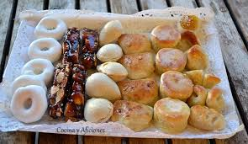
Operación:
1.000:200=5

Solución:
A cada niño le repartirá 5 pasteles.
Alumnos que hacen el problema: Alberto.
Curso: 5º B

